 | Przemysłowe sieci  i protokoły komunikacyjne automatyki
Imię i nazwisko: | Ćwiczenie 5
Rok: | Data wykonania:

Temat: Protokół Modbus RTU z użyciem mikrokontrolera ESP32 / ESP8266 oraz konwertera. Mikrokontroler pełni rolę Slave’a

1. Aby nawiązać połączenie między Modbus Master oraz Modbus Slave, będziemy potrzebować mikrokontrolera ESP32 / ESP8266, konwerteru TTL na RS485 oraz dwóch programów:
- ESP8266 - https://elektroweb.pl/esp8266/13-modul-wifi-esp8266-nodemcu-v3-iot-mini-arduino-5904162800087.html
- ESP32 - https://elektroweb.pl/esp32/197-esp-32s-esp-wroom-32-wifibluetooth-esp32-nodemcu-5904162801565.html
- Konwerter USB do RS485 adapter CH340 Modbus Profibus terminal PLC - https://elektroweb.pl/rs232rs485can-bus/235-konwerter-usb-do-rs485-adapter-ch340-modbus-profibus-terminal-plc-5904162801923.html
- Konwerter UART TTL NA RS485 MAX485 5V - https://elektroweb.pl/rs232rs485can-bus/319-konwerter-uart-ttl-na-rs485-max485-5v-5904162802654.html
- QmodMaster - https://sourceforge.net/projects/qmodmaster/
- Arduino - https://www.arduino.cc/en/software

2. Schemat dla połączenia ESP32:

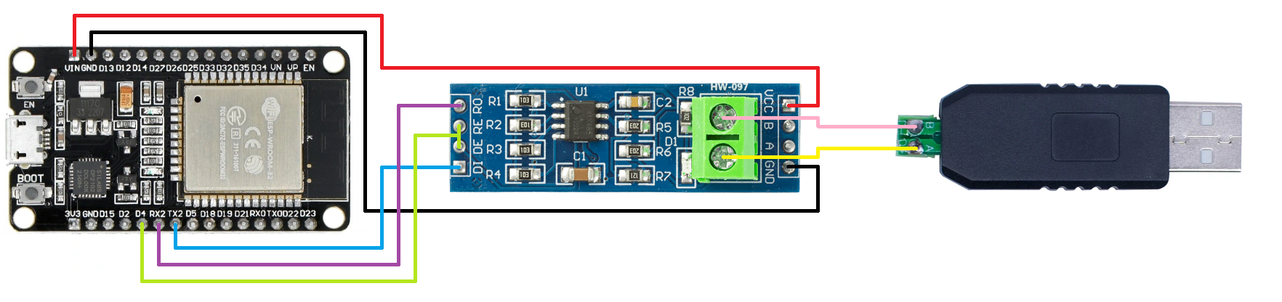

Schemat dla połączenia ESP8266:

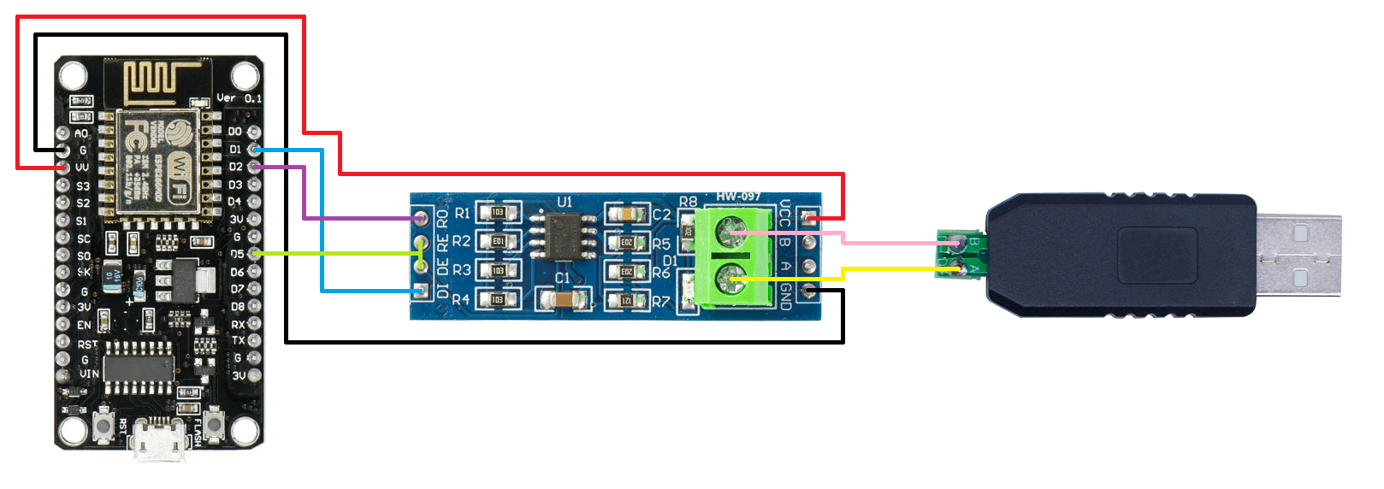

3. Konfiguracja środowiska Arduino. Przed przystąpieniem do wgrania kodu, należy przygotować środowisku. Pierwszym krokiem jest instalacja odpowiedniej płytki. W przypadku ESP32 jest to: esp32 by Epressif Systems

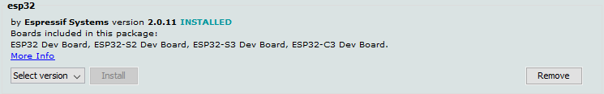

Dla ESP8266 jest to: esp8266 by ESP8266 Community

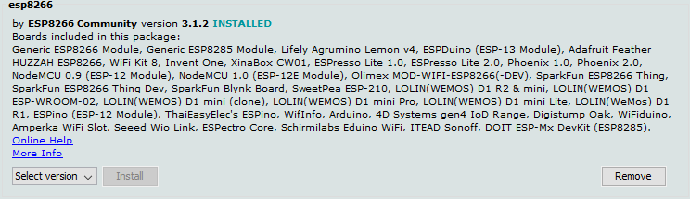

W przypadku ESP8266 może okazać się, że arduino nie wykrywa paczki, wówczas należy wkleić:

https://arduino.esp8266.com/stable/package_esp8266com_index.json

w File → Preferences → Additional Boards Manager URLs:

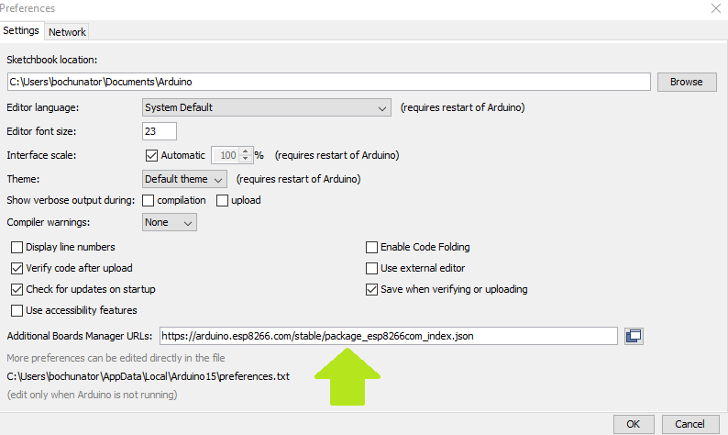
4. Instalacja biblioteki modbus-esp8266 by Alexander Emelianov

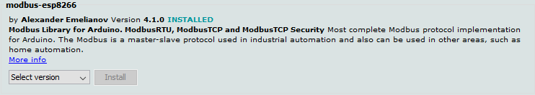

5. Uruchamiamy program Menedżer urządzeń (Device Manager), aby sprawdzić, pod którymi portami znajdują się ESP32 / ESP8266 oraz konwerter.

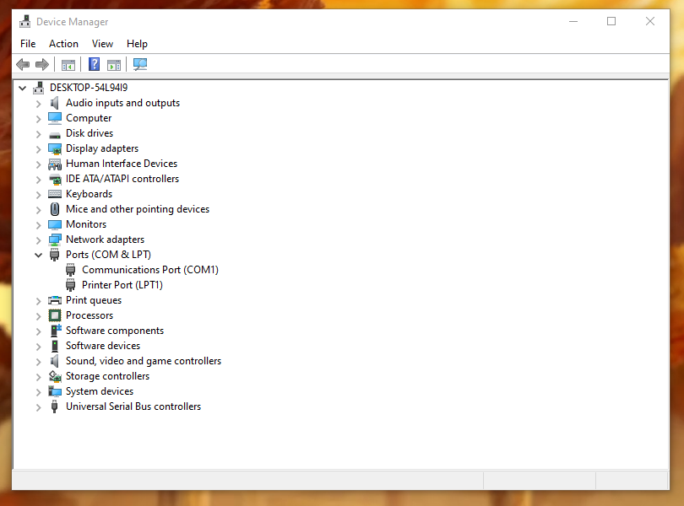

Wkładamy urządzenia do portów USB komputera i odczytujemy numery portów. W moim przypadku to COM3 oraz COM4.

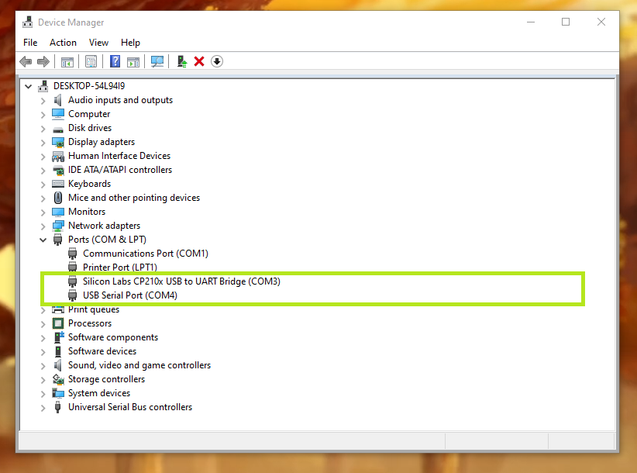

6. Mikrokontroler będzie pełnił rolę jako Modbus Slave. Wklejamy kod źródłowy, jest dostosowany zarówno do ESP32 jak i ESP8266.
#include <ModbusRTU.h>

#if defined(ESP8266)
#include <SoftwareSerial.h>
SoftwareSerial S(4, 5);
#define MAX485_DE_RE 14
#elif defined(ESP32)
#define RXD2 16
#define TXD2 17
#define MAX485_DE_RE 4
#endif

#define SLAVE_ID 1
#define LED 2

ModbusRTU rtu;

void setup() {
// put your setup code here, to run once:
pinMode(LED, OUTPUT);
Serial.begin(9600);
#if defined(ESP8266)
S.begin(9600, SWSERIAL_8N1);
rtu.begin(&S, MAX485_DE_RE);
#elif defined(ESP32)
Serial2.begin(9600, SERIAL_8N1, RXD2, TXD2);
rtu.begin(&Serial2, MAX485_DE_RE);
#endif
rtu.server(SLAVE_ID);
for (uint16_t i = 0; i < 100; i++) {
rtu.addHreg(i, i*100 + SLAVE_ID);
}
rtu.addHreg(100, 0);
}

void loop() {
// put your main code here, to run repeatedly:
Serial.println("Aktualne wartosci rejestrow:");
for (int i = 0; i <= 100; i++) {
i % 10 ? Serial.print(" ") : Serial.println();
Serial.print(rtu.Hreg(i));
}
Serial.println();
if (rtu.Hreg(100) != 0) {
digitalWrite(LED, HIGH);
} else {
digitalWrite(LED, LOW);
}
rtu.task();
}
6. Dzięki zastosowaniu osobnego portu szeregowego do komunikacji, zwalniamy domyślny port. Teraz możemy wyświetlać dane za pomocą Serial Monitor, w moim przypadku jest to COM3:

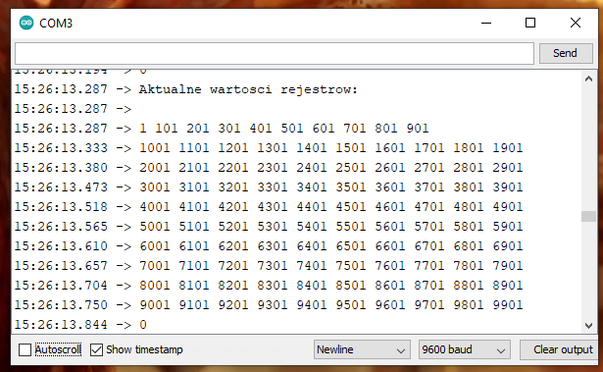
Odczytujemy wartości za pomocą programu QmodMaster, w moim przypadku jest to COM4:

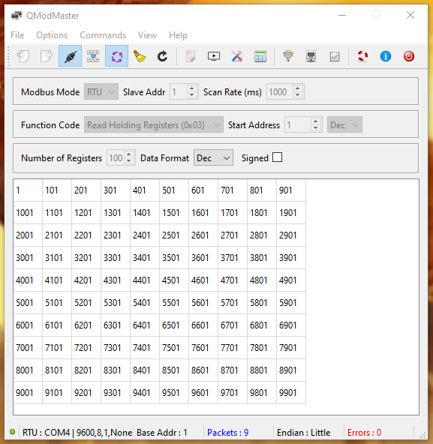

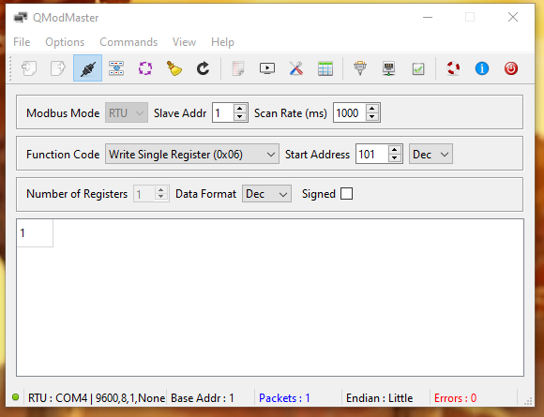

6. Możemy wpisać wartość do rejestru, w programie rejestr o adresie 100 służy do świecenia diody wbudowanej. Dla wartości 0 ustawia na LOW, dla wartości różnej od 0 ustawia na HIGH.
Aplikacja QmodMaster błędnie interpretuje adres początkowy. Należy mieć to na uwadze.

